С самого раннего возраста у детей нужно формировать правильное и ответственное отношение к вопросам пожарной безопасности, поэтому сотрудники Отдела надзорной деятельности и профилактической работы Центрального района УНДПР ГУ МЧС России по Санкт-Петербургу постоянно проводят разъяснительные мероприятия с воспитанниками детских дошкольных учреждений района.
На этой неделе сотрудники МЧС посетили учащихся детского сада № 23 по Лиговскому пр., д. 89, детского сада № 49 по ул. Кирилловская, д. 2, детского сада № 60 по ул. Маяковского, д. 1, детского сада № 105 по ул. Гороховая, д. 8, и в игровой форме рассказали ребятам о правилах пожарной безопасности, о действиях в случае возникновения пожара и о работе пожарного, а также показали поучительные мультфильмы на противопожарную тематику. Ребята с большим интересом слушали сотрудников МЧС и активно отвечали на вопросы инспекторов по пожарной безопасности, а в конце занятий обещали никогда не нарушать правила пожарной безопасности.
Но не только с детьми в детских садах на этой неделе провели беседы инспектора ОНДПР Центрального района – дополнительные инструктажи по пожарной безопасности они провели и с педагогическим составом в детском саду № 107 по Лиговскому пр., д. 107 и в детском саду № 114 по ул. Моховая, д. 37. На этих встречах сотрудникам детских дошкольных учреждений был показан учебный фильм по действиям при эвакуации в случае возникновения пожара, изучены правила пожарной безопасности в быту и в образовательном учреждении, а также роздана наглядная агитация на противопожарную тематику.
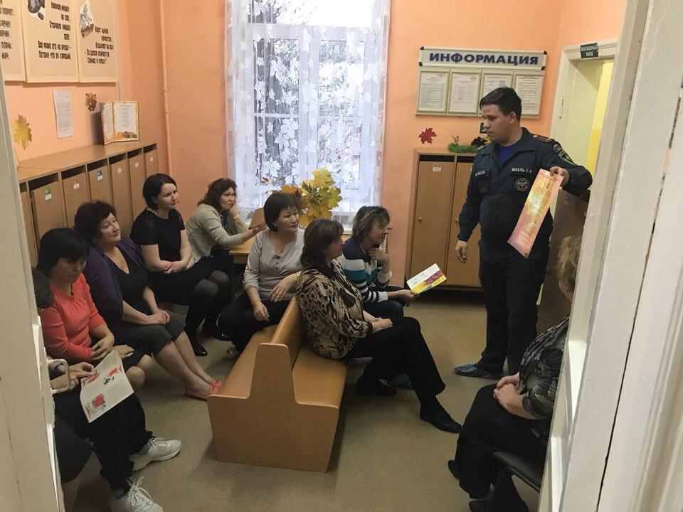
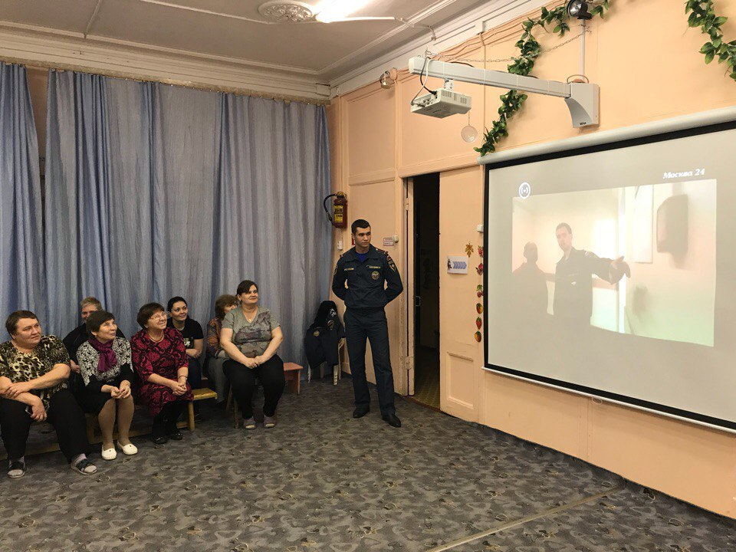

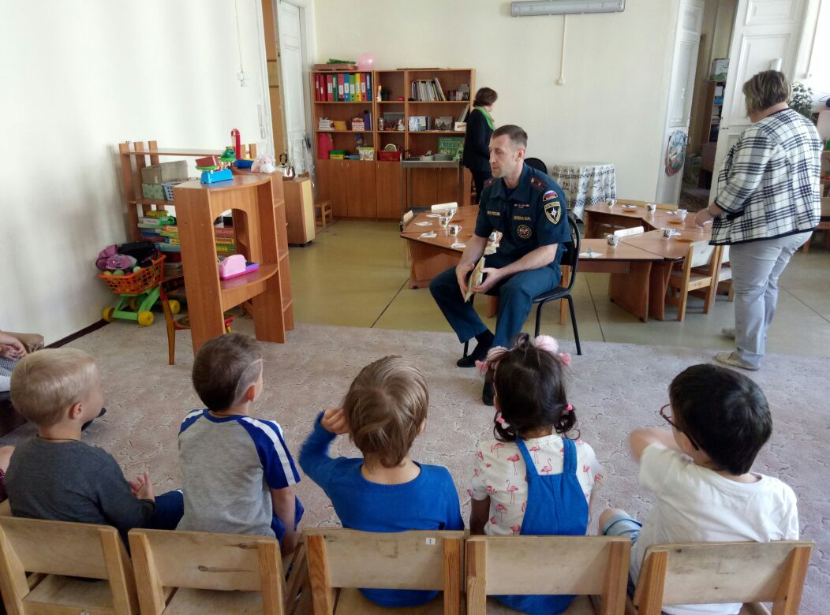
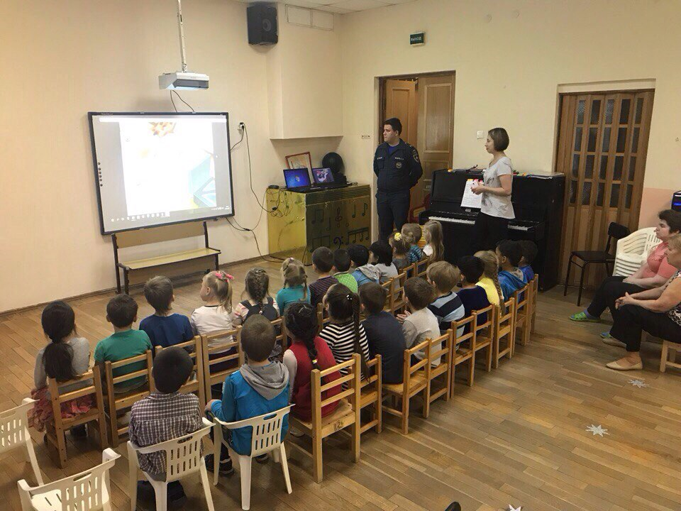

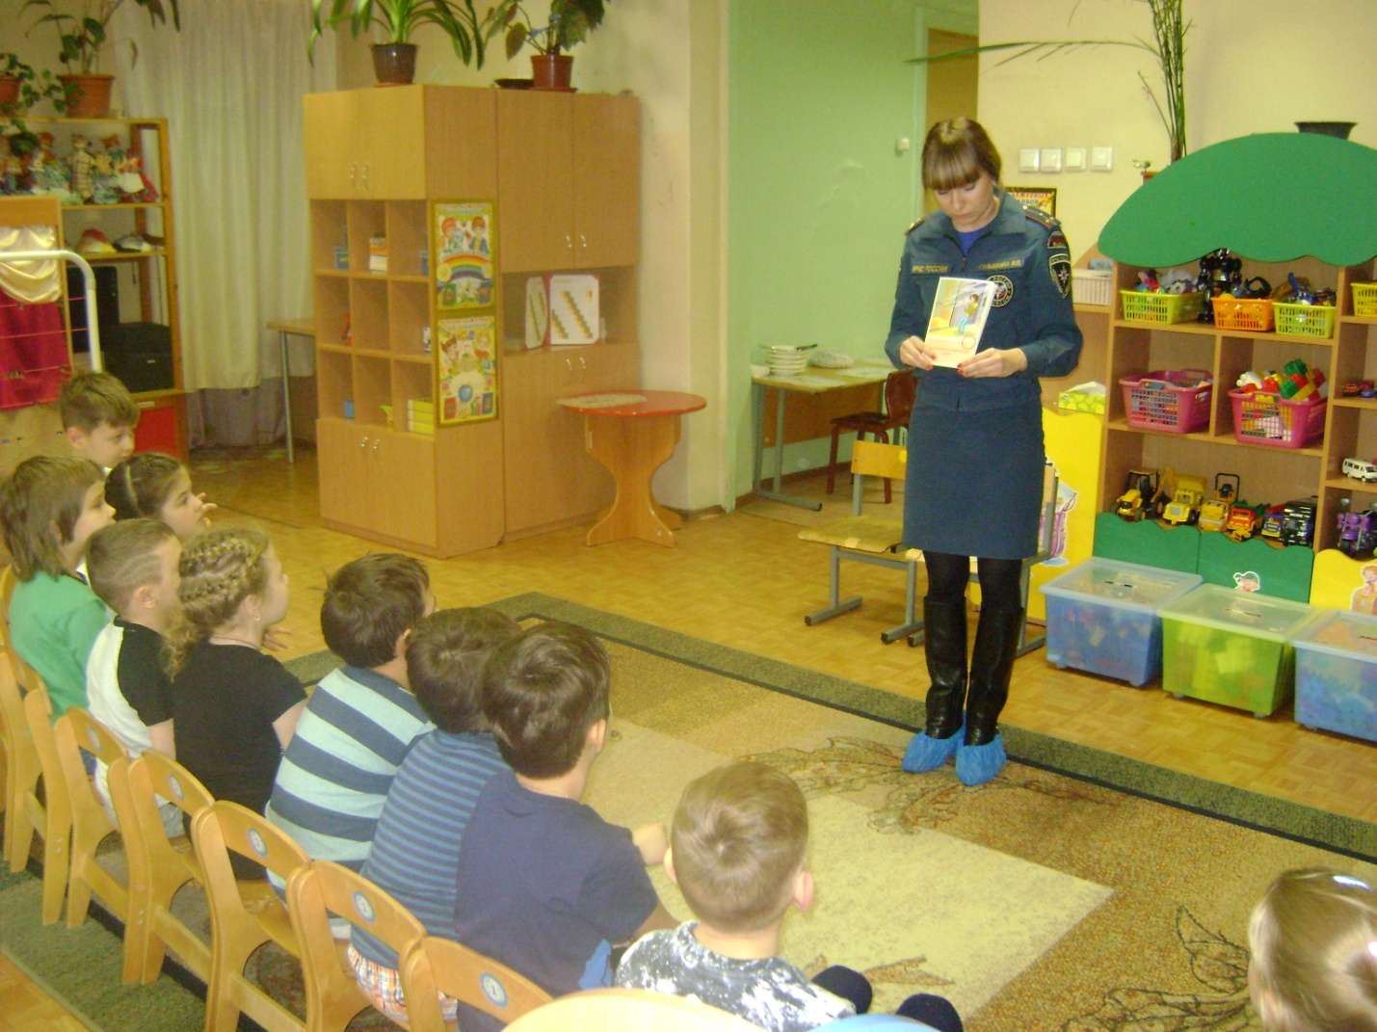
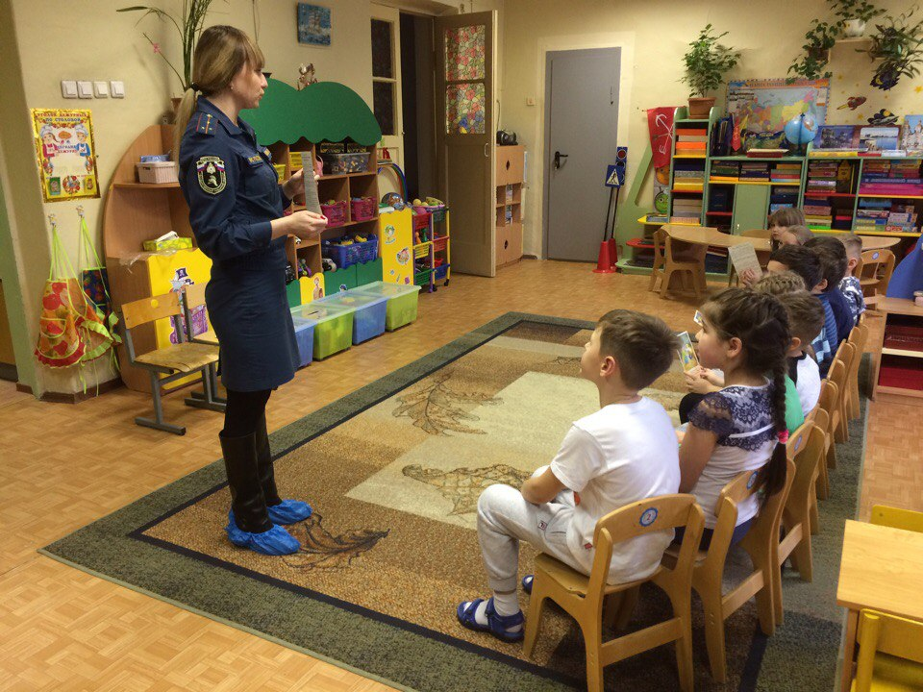

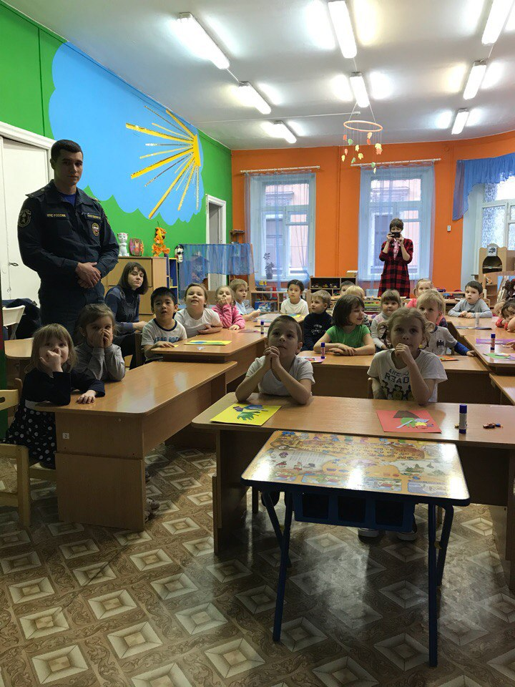
ОНДПР Центрального района
20.11.2017г.

